CREATE TABLE Materiales  
(  
  Clave numeric(5),  
  Descripcion varchar(50),  
  Costo numeric(8,2)  
)

sp_help materiales

* ¿Que muestra la instrucción?

R= 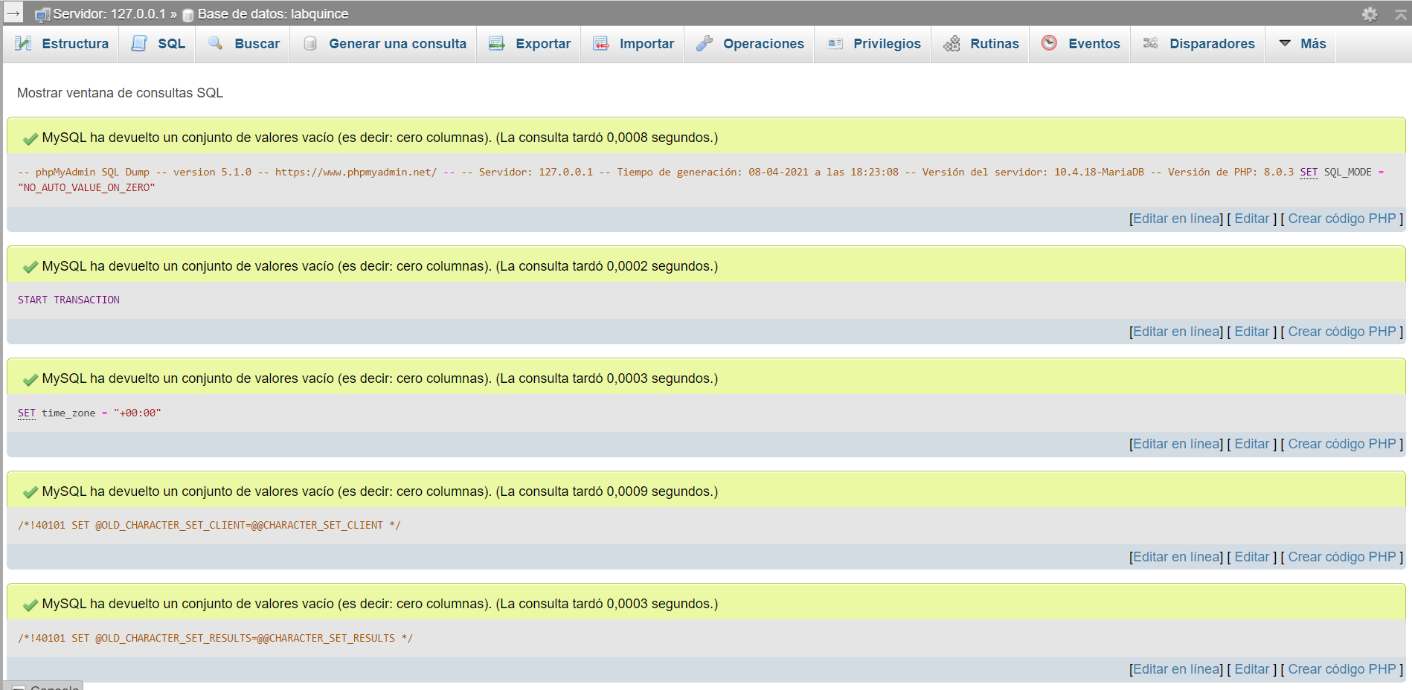

* ¿Qué efecto tuvo esta acción?

R= Todas las tablas fueron creadas al mismo tiempo

* ¿Qué utilidad tiene esta manera de ejecutar los comandos de SQL?

R= Sirven para ahorrar tiempo y poder exportar bases de datos más fácilmente.

* ¿Qué relación tienen con las tablas de la base de datos? (checa su contenido)

R= Sus datos coincides con los tipos de dato de las tablas.

* ¿Qué relación tiene el contenido de este archivo (materiales.sql) con el formato en que se encuentran los datos en el archivo materiales.csv?

R= Coinciden los tipos de datos.

* ¿Qué sucedió?

R= La tabla ahora esta poblada.